СПЕЦИФИКАЦИЯ МОДЕЛИ.

- Включение в модель лишних переменных.

Оценивается модель 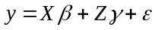. На самом деле 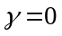, т.е. переменные Z не объясняют y , но мы всё равно включаем их. В этом случае предпосылки CLNRM не нарушаются, МНК-оценки остаются BLUE, получаемые доверительные интервалы и выводы относительно статистических гипотез корректны. Но если выкинуть лишние переменные Z, то оценки будут иметь меньшую дисперсию, интервалы будут точнее (уже), а статистические критерии - более мощными.

- Исключение переменных из модели.

Предположим, что «истинная» модель задаётся уравнением , а мы оцениваем регрессию 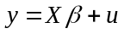. Рассмотрим оценку, полученную из укороченной модели: 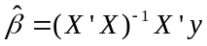.
Эта оценка будет несмещённой в двух случаях:
1) , т.е. мы исключили лишние переменные,
2) 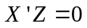 (практически это означает, что исключённые переменные Z не коррелируют с оставшимися регрессорами X).

Т.е. в общем случае оценки из «короткой» регрессии не годятся для оценивания параметров регрессии «длинной». В чём содержательное различие? В «прочих равных условиях»!

Пример. По ежеквартальным данным об экономике США с I квартала 1952 г. по II квартал 1961 г. оценивается зависимость конечного потребления C от располагаемого дохода Y и объёма ликвидных активов L (все переменные измерены в млрд. долл. и приведены к ценам 1954 года).
«Длинная» регрессия: 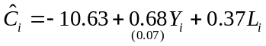
«Короткая» регрессия: 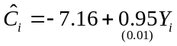
Вывод из короткой регрессии: прирост дохода на 1 млрд. долл. в среднем соответствует приросту потребления на 0.95 млрд. долл. Из длинной: при фиксированном объёме ликвидных активов прирост дохода на 1 млрд. долл. соответствует приросту потребления на 0.68 млрд. долл. Это содержательно разные показатели!

Чтобы лучше понять связь между переменными модели, оценим регрессию L на Y:
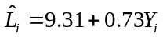.

Можно разделить связь между С и Y на «непосредственную» (при прочих равных условиях) и опосредованную связью обеих переменных с L:
Увеличение Y на 1 млрд. долл.
Прирост C на 0.68 млрд. долл. при прочих равных.
Прирост L на 0.73 млрд. долл.
Прирост C ещё на 0.37x0.73=0.27 млрд. долл.
Итого: прирост C на 0.68+0.27=0.95 млрд. долл.
- Ошибки в функциональной форме модели.

Если настоящая модель имеет вид, например, 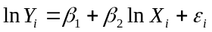, а мы пытаемся подогнать под данные линейную зависимость 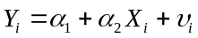, то МНК, конечно, обеспечит такое качество подгонки, которое сможет, но смысл получаемых оценок туманен – они относятся к зависимости, которая в реальности места не имеет.

Как выбрать правильную функциональную форму?
Смотрите, что делали до вас. Во многих случаях уже известны спецификации, от которых имеет смысл отталкиваться (например, производственная функция Кобба-Дугласа).

Как проверить правильность функциональной формы?
- Визуальный тест. После оценивания модели постройте график зависимости остатков от прогнозов . В идеальном случае график не выявит никакой зависимости.
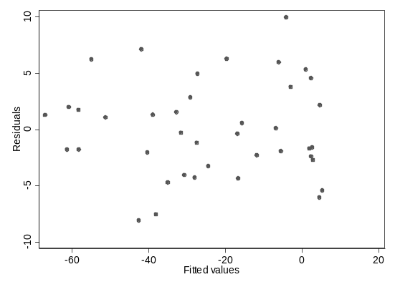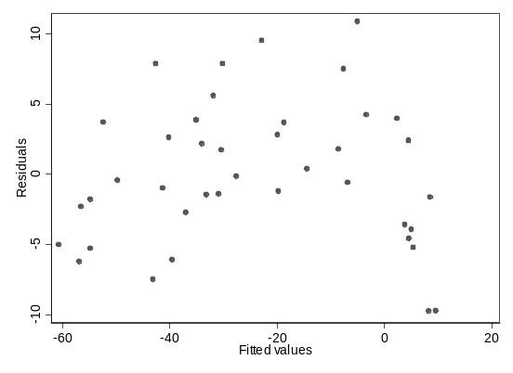

а) верная спецификация б) ошибка (пропущен квадратичный член)

- Тест Рамсея (RESET). Рассчитайте несколько степеней прогнозных значений и проверьте, не улучшает ли их включение изначальную модель.
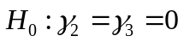 (модель верно специфицирована),
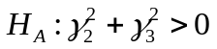 (ошибка спецификации).
Это гипотеза о линейном ограничении, которая проверяется обычной F-статистикой.
Выбор числа степеней прогнозов остаётся за исследователем.

- Проверка нормальности остатков. В большинстве случаев мы верим, что в правильной спецификации остатки имеют распределение, близкое к нормальному. Имеет смысл построить для них гистограмму, можно также провести формальные тесты на нормальность (Харке-Бера, Шапиро-Уилк и т.п. )

Часто используемые спецификации (нравятся нам, т.к. коэффициенты в них интерпретируемы):
- Линейная: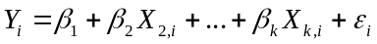. Увеличение X_{j} на единицу соответствует ожидаемому увеличению Y на 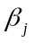.
- Логарифмическая: . Коэффициент есть эластичность Y по X_{j}.
- Полулогарифмическая: 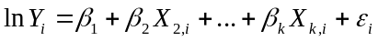. Увеличение X_{j} на единицу соответствует ожидаемому увеличению Y в 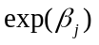 раз, или на 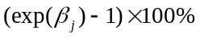. Если близок к нулю, то 

